1年生
💀💀 「一度だけ」が命取り… 💀💀
ドラッグレター（２０２６年 ５月号）


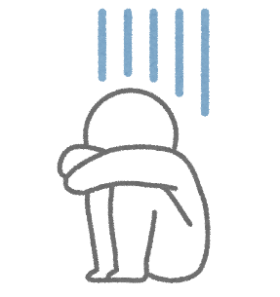


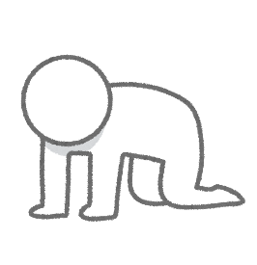

1回だけなら
いいだろう。
薬物乱用
薬が
切れる
依存状態

更なる
薬物乱用、
中毒

早く薬を。
もっと薬を。





イライラする。
苦しい。

一回でも違法薬物を使用することは『薬物乱用』です。
また、たった一度の使用でも死に至ることがあります。
さらに、いったん薬物依存状態になると、治療には長い期間が
必要となります。「一度だけ」が命取りになるのです。
違法薬物には絶対に
手を出してはいけません！

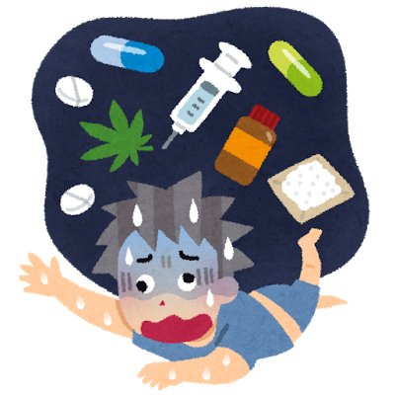

ｓ
健康やお薬などについて、気になることがある方は、相談薬局・出張相談会で薬剤師に気軽にお尋ねください。
作成・発行元

《 －出張相談会－ 保健室に学校薬剤師が来ます 》
ドラッグレターの内容、医薬品や健康、薬物乱用など
について、相談・聞きたいことがある人は保健室まで！
●月●日（●） ●時●分 ～ ●時●分

